數位系統實驗
2023/09/18
B113040045許育菖
實驗簡介
這次實驗分為兩個題目。第一題要求使用Schematic的方式，也就是先進行Block Design（設計電路圖），然後再用Testbench進行包裝；第二題則要求使用Structural level modeling，先編寫Verilog，再用Testbench進行包裝。
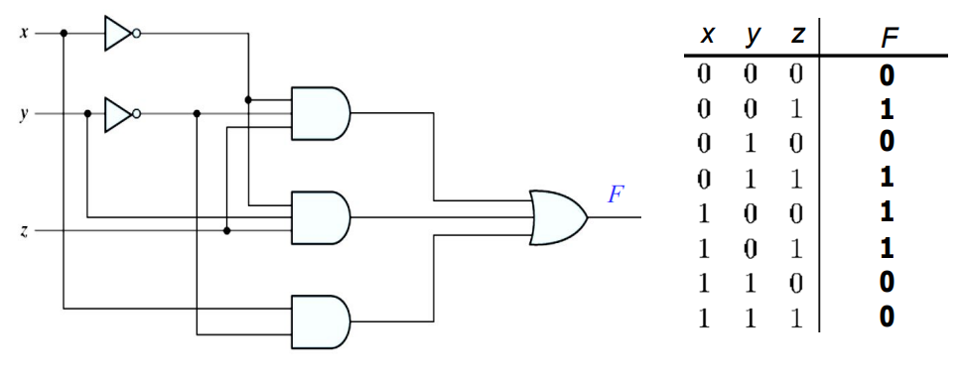
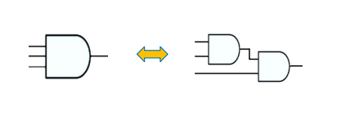
實驗心得

第一次接觸硬體描述語言，老實說我覺得很複雜。先是遇到Vivado這個完全陌生的軟體，然後還要寫verilog，寫完之後Testbench不知道為甚麼又沒辦法包裝上去，當時後覺得滿無力的。到最後才發現可能是因為我把兩題都寫在同一個專案(project)裡。然後我覺得沒有三輸入的邏輯閘讓電路設計圖的排版變得有點醜……。之後有空要多多練習verilog，畢竟這是我大學第一次接觸到完全陌生的語言。
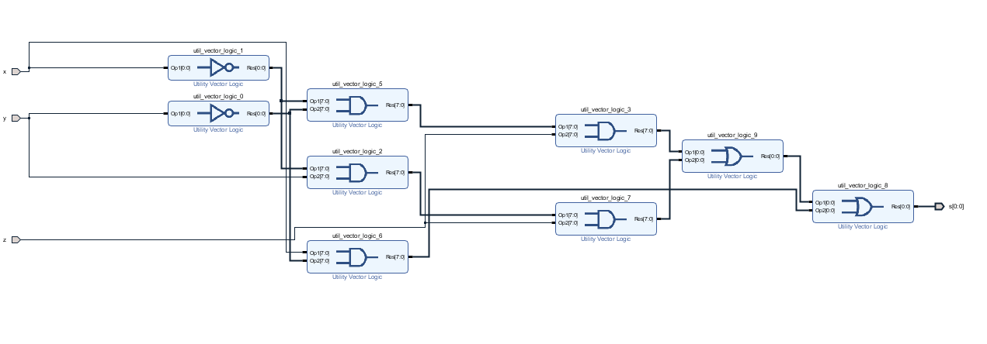

實驗結果
